


INFORME
MES DE DICIEMBRE 2025

INTRODUCCIÓN

El presente informe detalla las principales actividades realizadas por la Gobernación de la Provincia de Santo Domingo, bajo la gestión de la Gobernadora Lucrecia Santana Leyba, en el período comprendido en el mes de diciembre del 2025. Este documento busca resaltar los avances alcanzados en la promoción de iniciativas comunitarias, la ejecución de programas sociales y los esfuerzos dedicados a mejorar la seguridad y el bienestar de los ciudadanos.


1 de Diciembre del 2025
La gobernadora de la provincia Santo Domingo, Lucrecia Santana, participo en la Jornada de Inclusión Social, en el municipio Santo Domingo Norte, en el sector La Caña del Almirante, del Proyecto Estratégicos y Especiales de la Presidencia, donde se llevó programas sociales, salud y asistencia social.
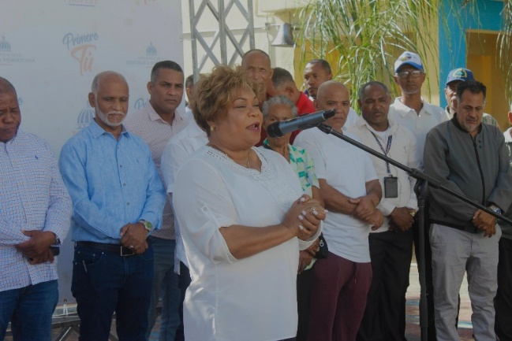


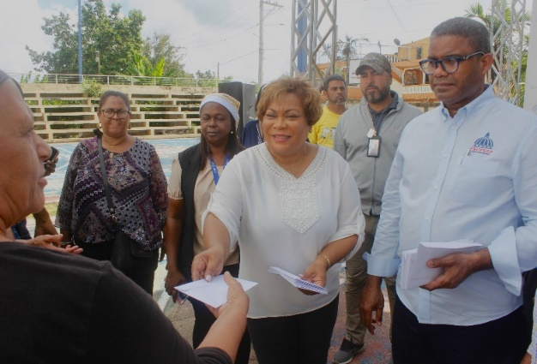
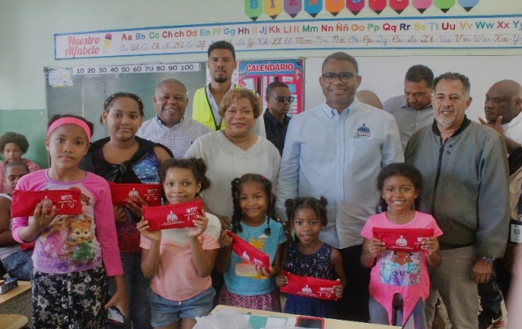
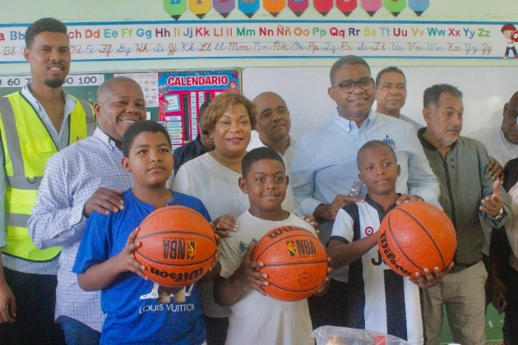
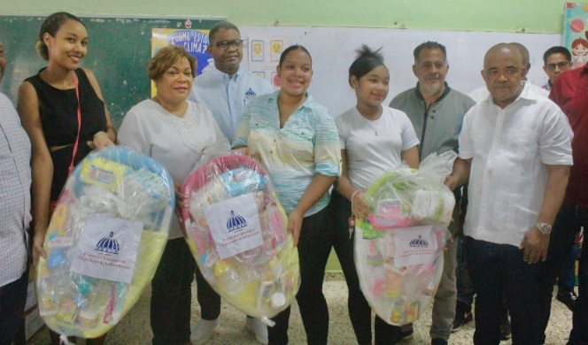
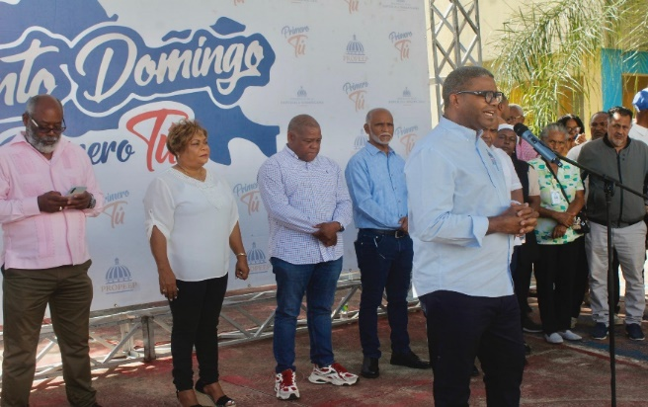
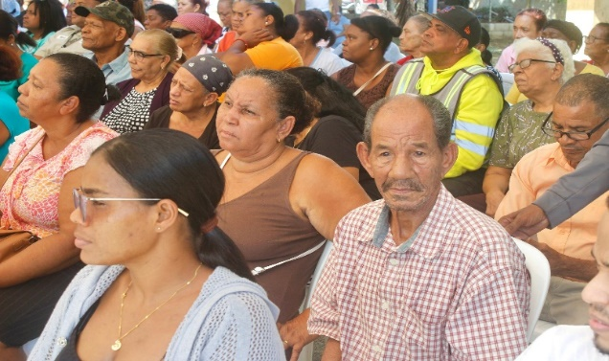

2 de Diciembre del 2025
Gobernadora participo en la Jornada de Inclusión Social realizada en la comunidad de El Higüero, en Santo Domingo Norte, organizada por los Proyectos Estratégicos y Especiales de la Presidencia (PROPEEP).
Esta jornada llevó programas sociales, servicios de salud y asistencia directa a las familias de esta comunidad, reafirmando nuestro compromiso con el bienestar y el desarrollo de cada rincón de nuestra provincia.
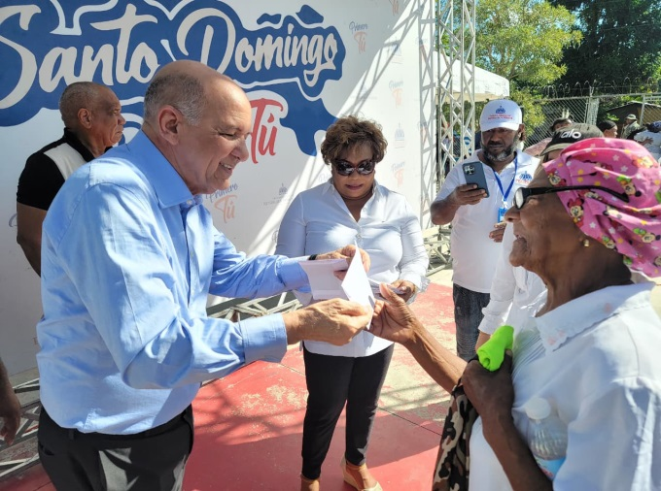
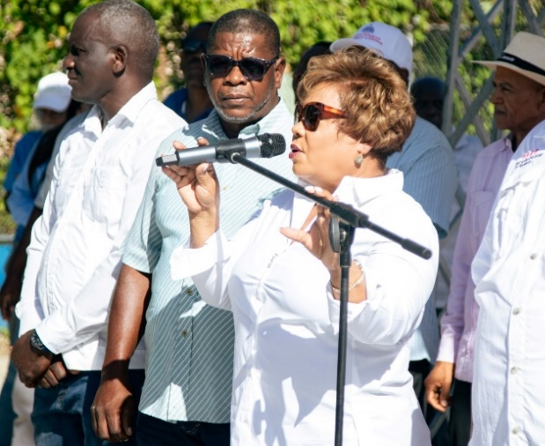

vv


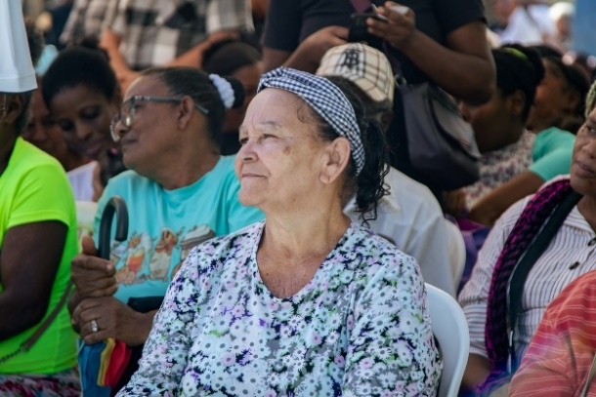


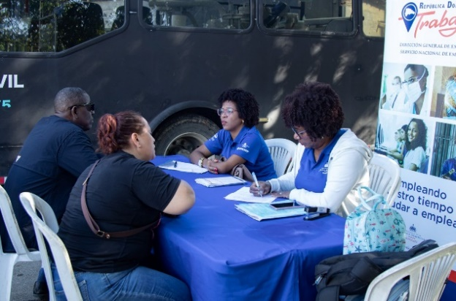


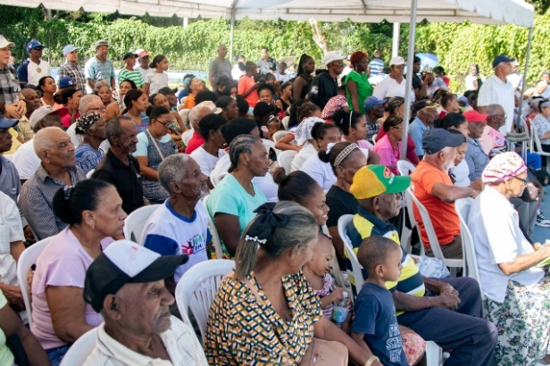

4 de Diciembre del 2025
El presidente Luis Abinader, el ministro de Vivienda y Edificaciones, Carlos Bonilla, y la gobernadora de la provincia de Santo Domingo, Lucrecia Santana, entregaron hoy el proyecto habitacional Dr. Leocadio Peña en Santo Domingo Norte, luego de más de dos décadas de espera.
Este proyecto está compuesto por 136 apartamentos, destinados a profesionales de la salud, quienes recibirán un hogar digno y seguro en reconocimiento a su valiosa labor y servicio al país.
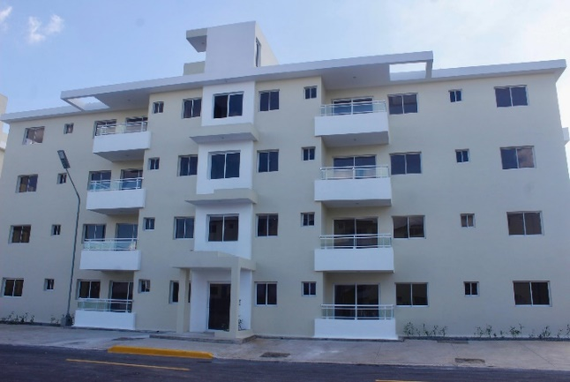
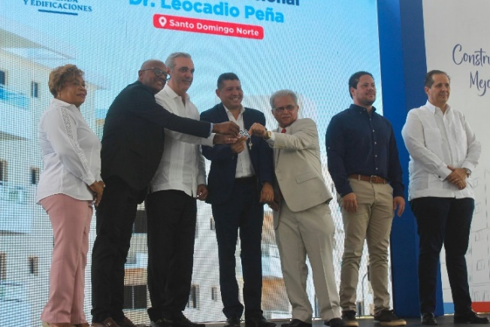

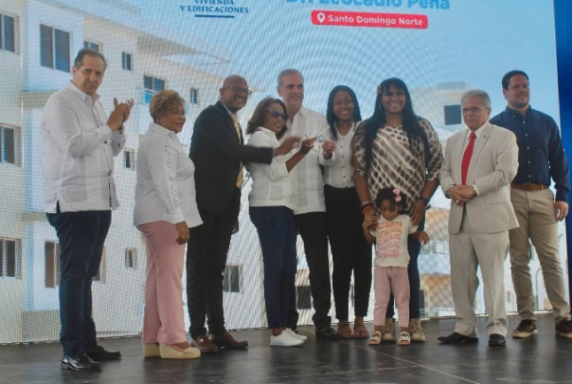
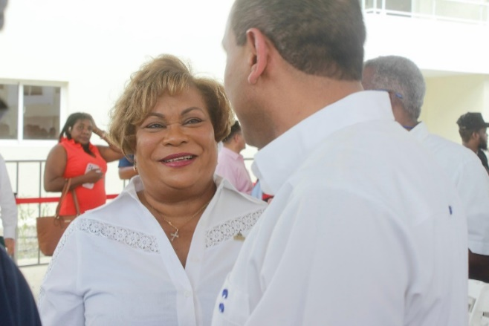

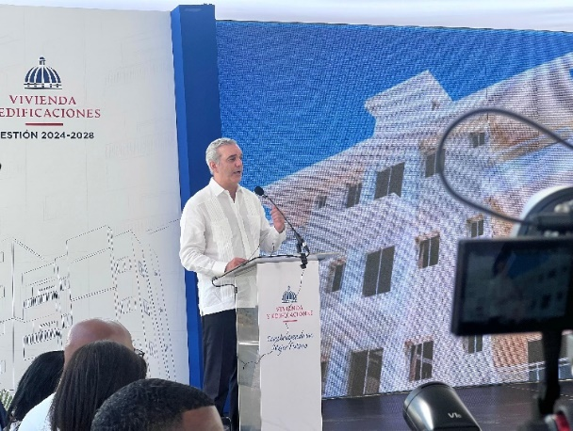
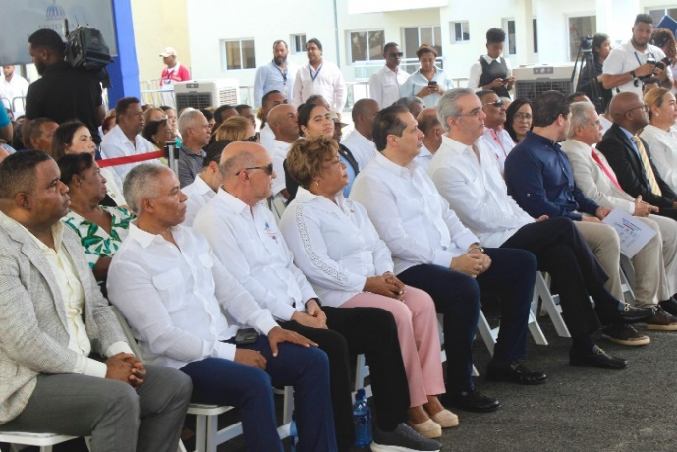

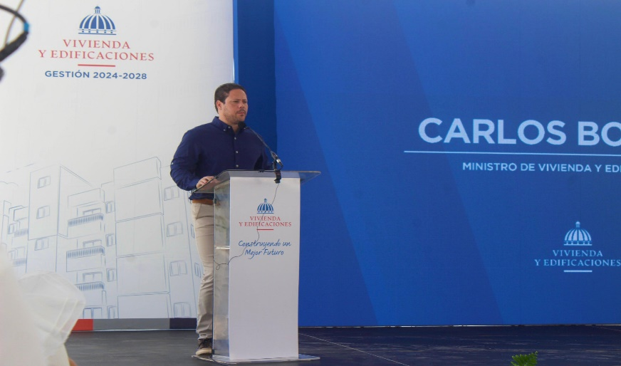
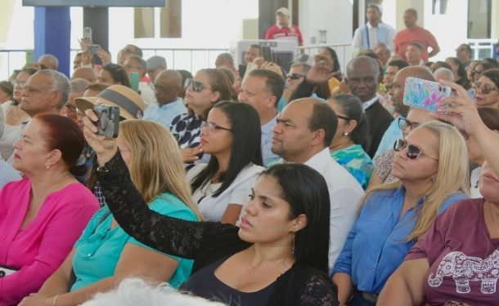

5 de Diciembre del 2025
En esta hermosa temporada de unión y esperanza, acompañamos al presidente Luis Abinader en un almuerzo navideño lleno de alegría en el Club Calero, Villa Duarte.
Compartimos con representantes comunitarios, voluntarios locales y familias de la zona, disfrutando de un ambiente cargado de fraternidad. La jornada incluyó un delicioso almuerzo, momentos de cercanía y rifas que llenaron de entusiasmo a todos los presentes.
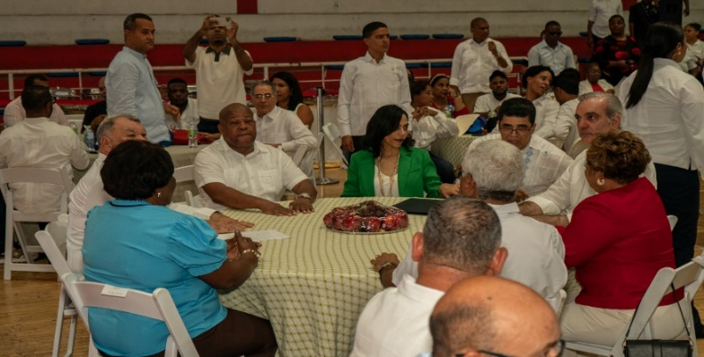
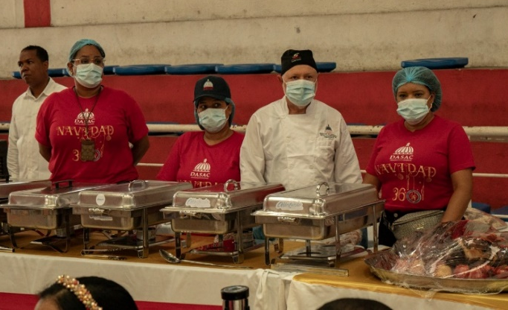
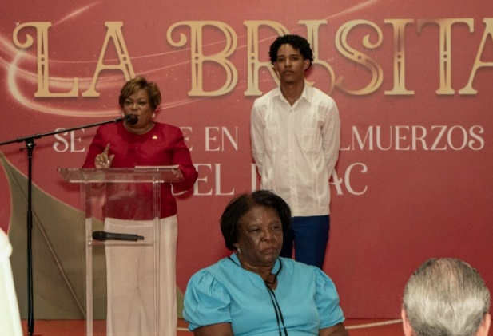
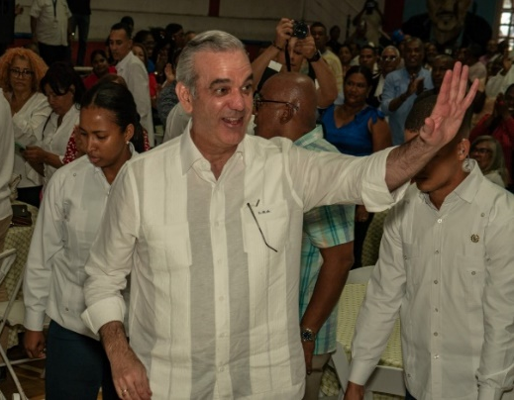

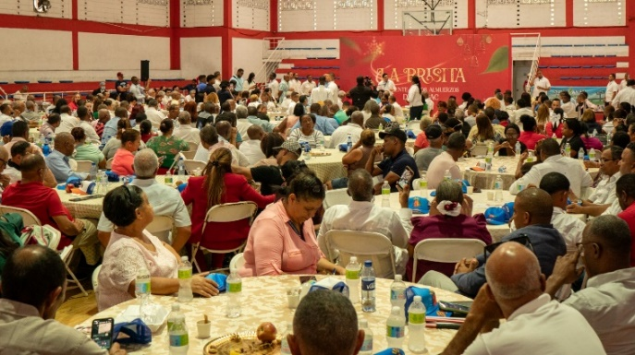
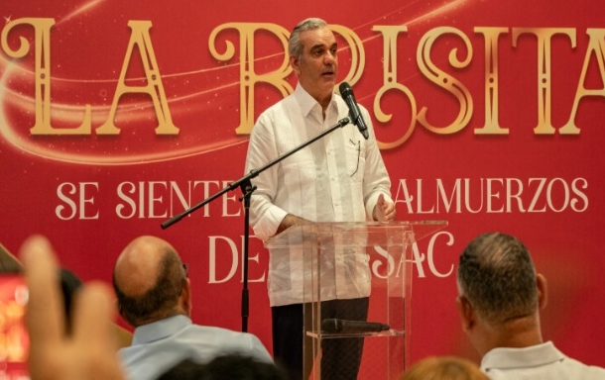

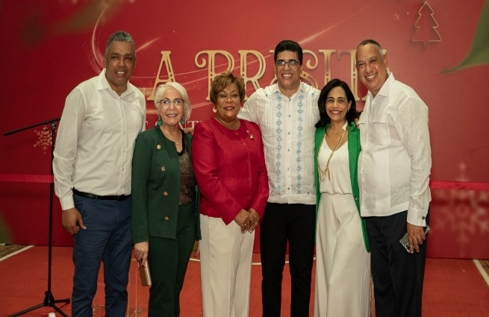
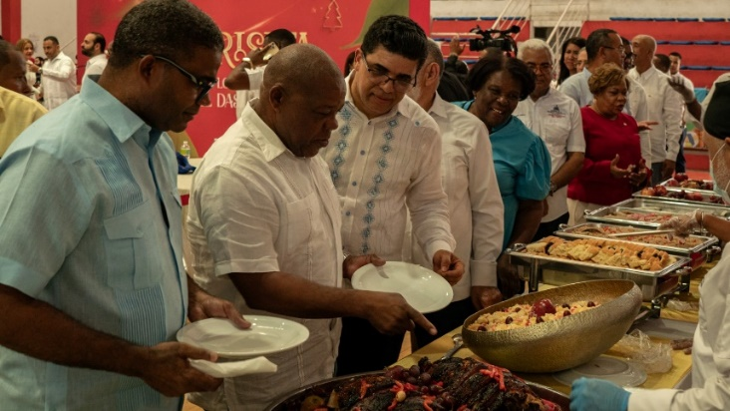

6 de Diciembre del 2025
La gobernadora acompañó al ministro de la Presidencia José paliza y a la directora del INAIPI, Josefa Castillo, en la apertura del importante Centro de Atención Integral a la Primera Infancia (CAIPI) Los Guaricanos, municipio Santo Domingo Norte, un espacio, creado para brindar atención, cuidado y desarrollo integral a los niños y niñas de la comunidad.
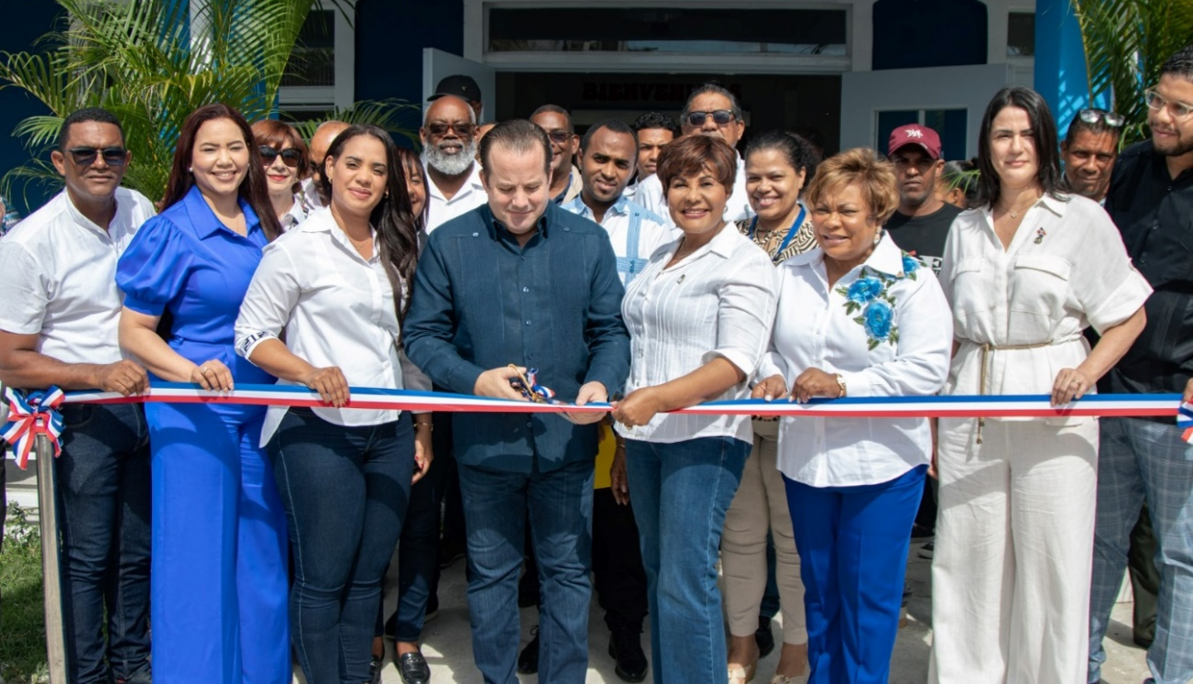

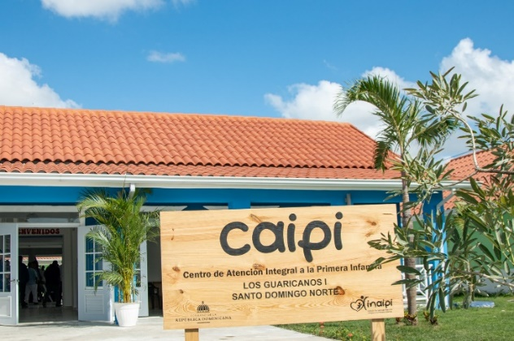
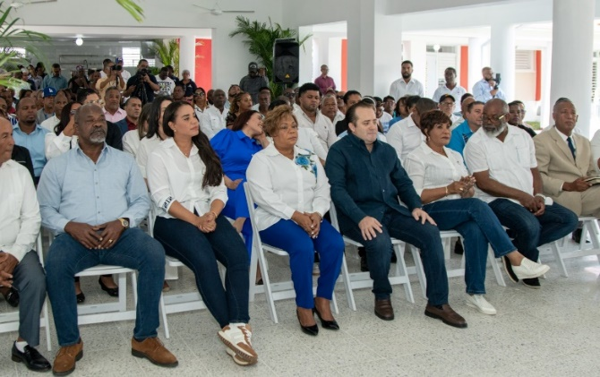

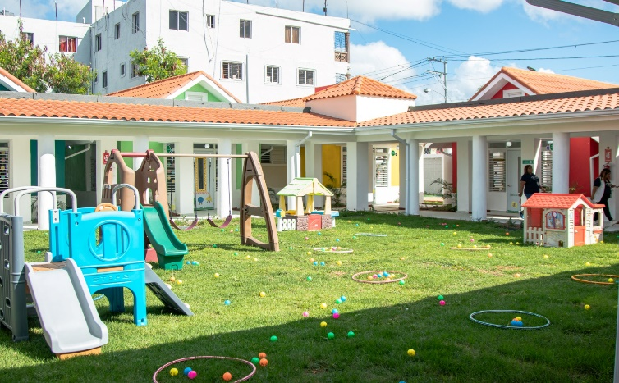
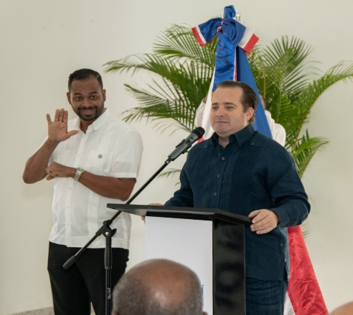

6 de Diciembre del 2025

La magia de la temporada llegó al Parque Mirador Norte, donde junto al director Robert Polanco, la alcaldesa Betty Gerónimo y con la participación de la gobernadora de la provincia de Santo Domingo, vivimos una noche inolvidable llena de luces, sonrisas y esperanza.




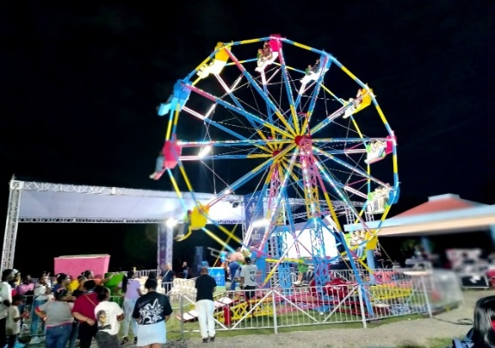
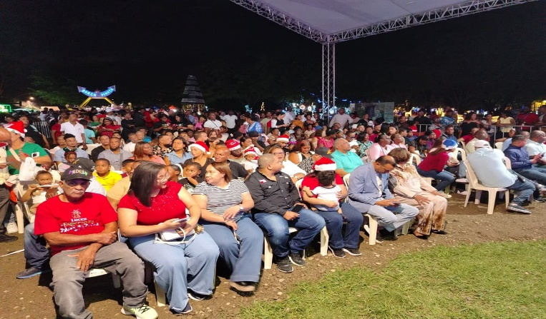


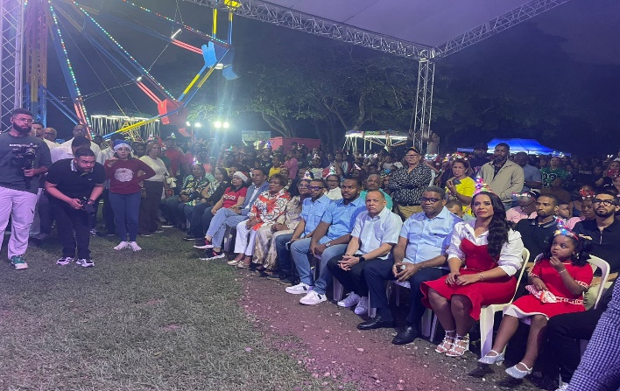

7 de Diciembre del 2025
Por encomienda del señor presidente Luis Abinader, seguimos llevando la Brisita Navideña a cada rincón de la provincia Santo Domingo.
Esta vez llegamos a El Higüero, en Santo Domingo Norte, compartiendo alegría, cercanía y el espíritu solidario que caracteriza esta época tan especial.
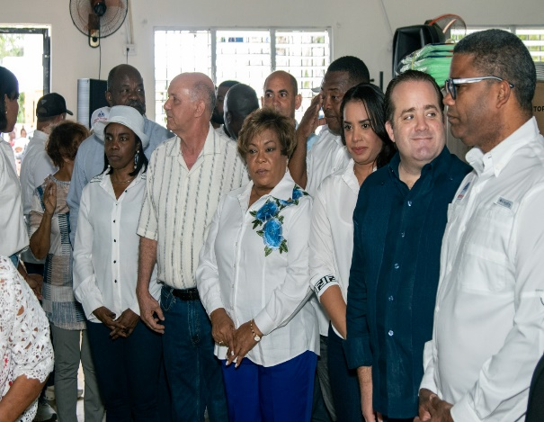
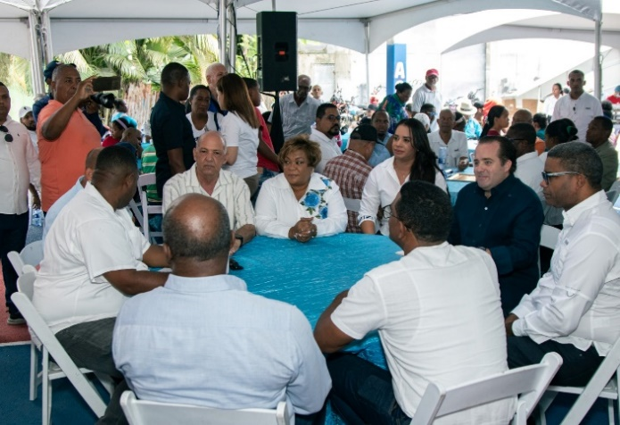
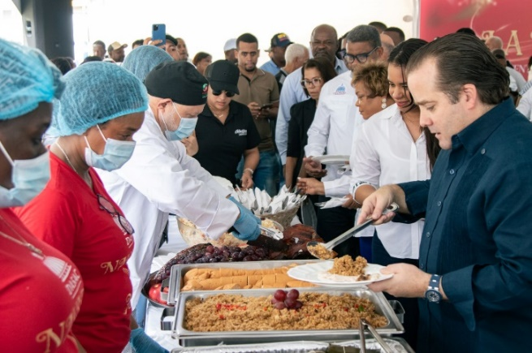
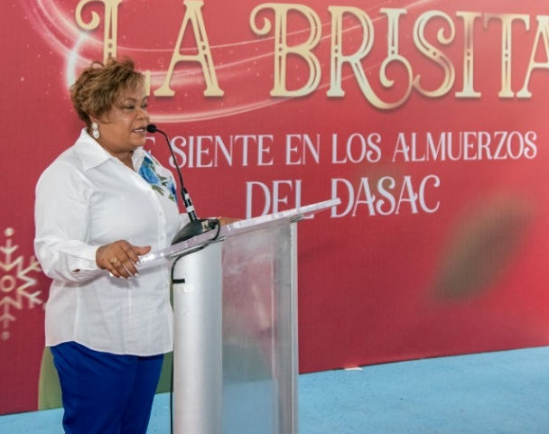

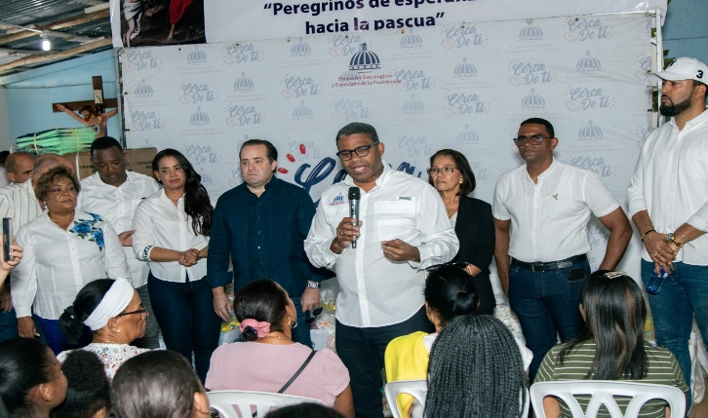
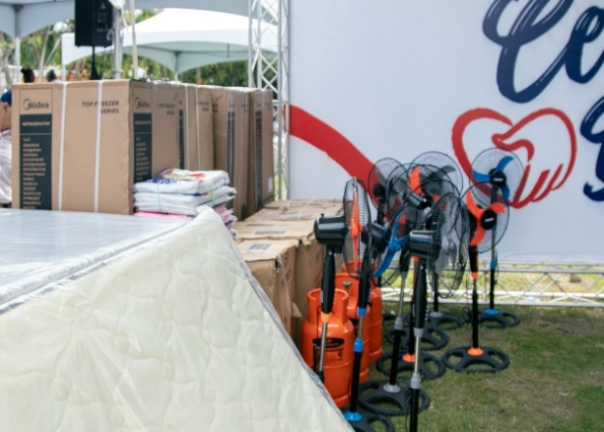

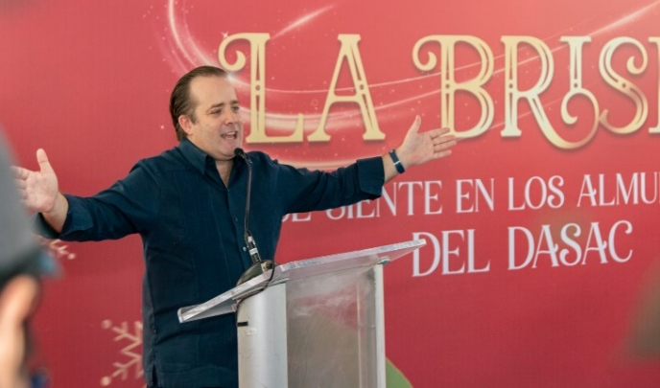
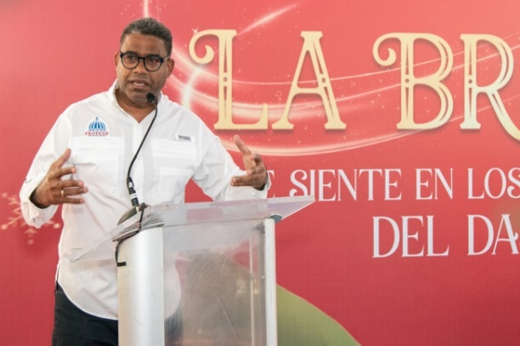

12 de Diciembre del 2025
“Por mandato del señor presidente de la República, Luis Abinader, la gobernadora Lucrecia Santana Leyba, realizo la entrega de bonos navideños a las representantes de la Gobernación en cada territorio de nuestra provincia de Santo Domingo.
Estos bonos serán distribuidos de manera organizada a los presidentes de Juntas de Vecinos debidamente registrados y al día, garantizando así que esta ayuda llegue a quienes trabajan de cerca con sus comunidades.
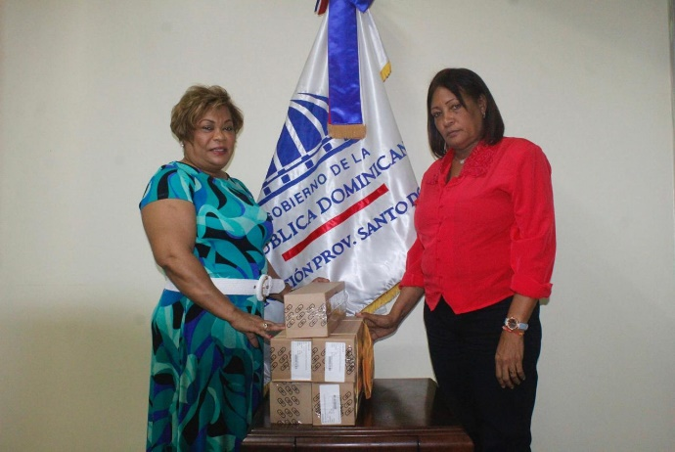
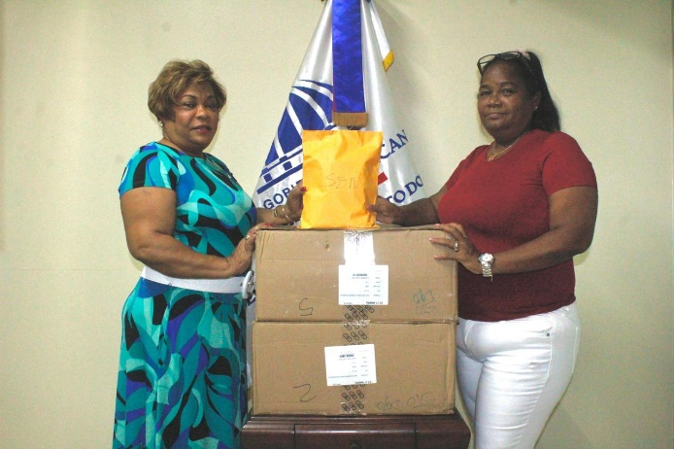

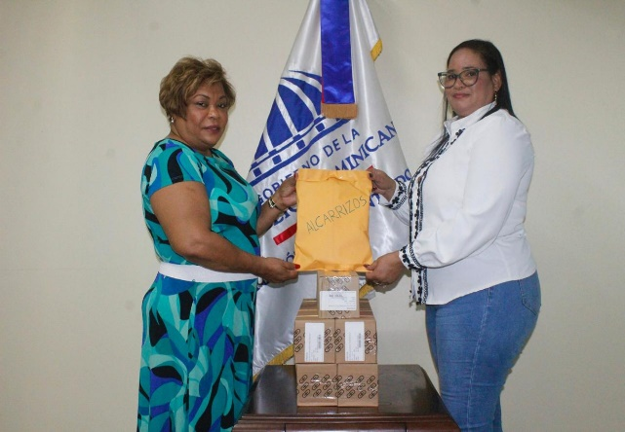
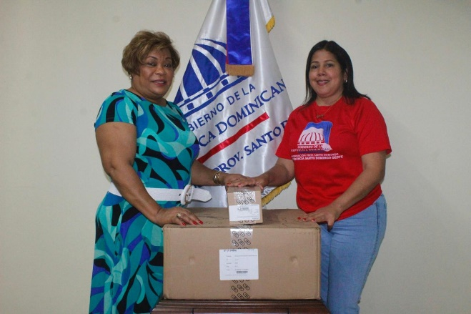

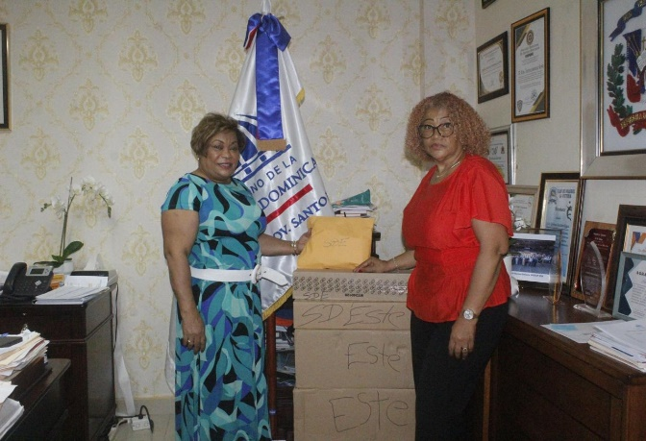
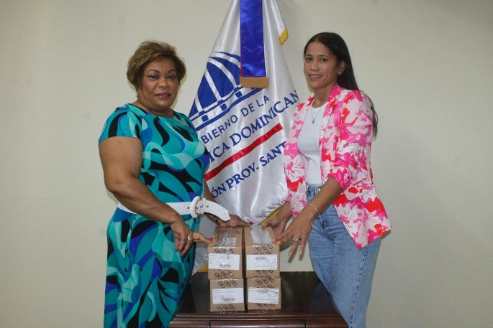

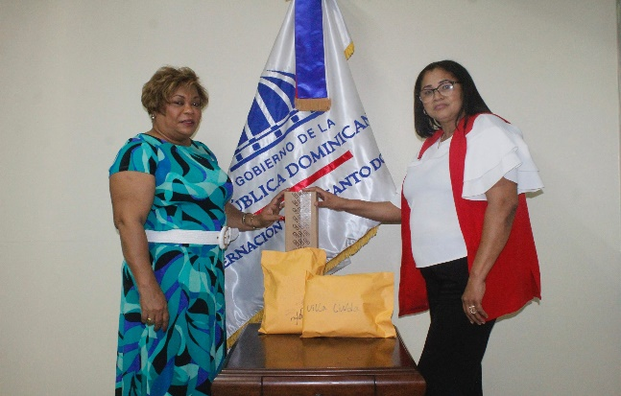
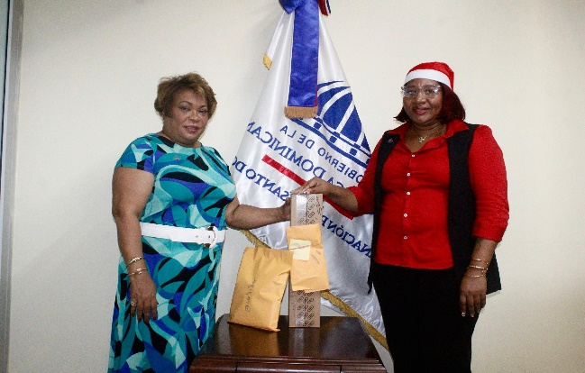

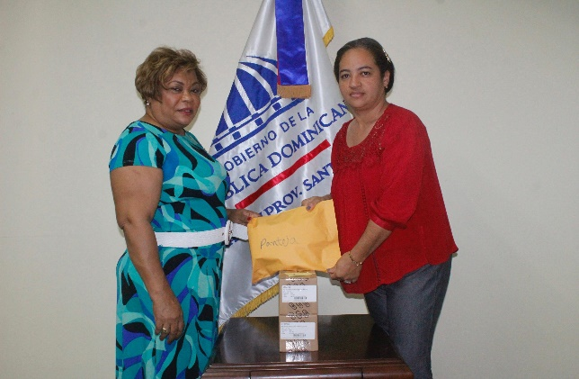
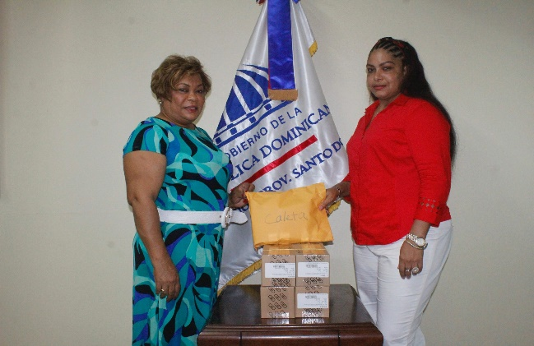

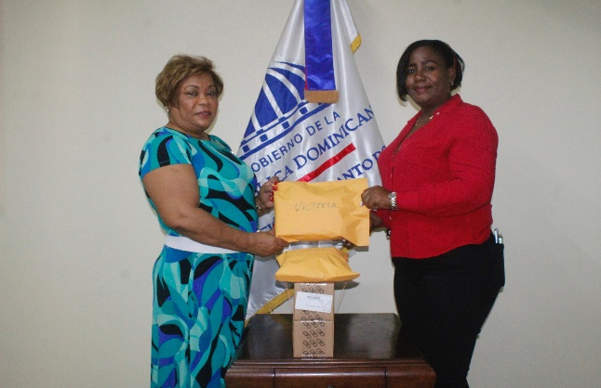
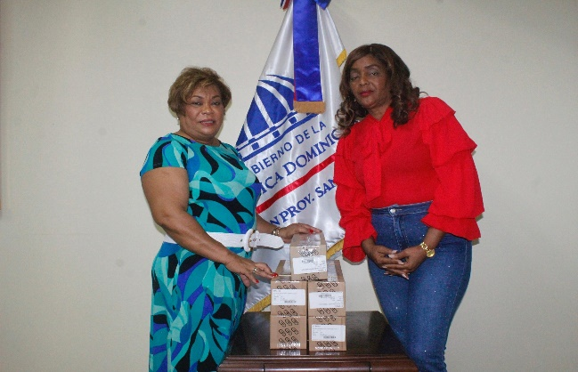

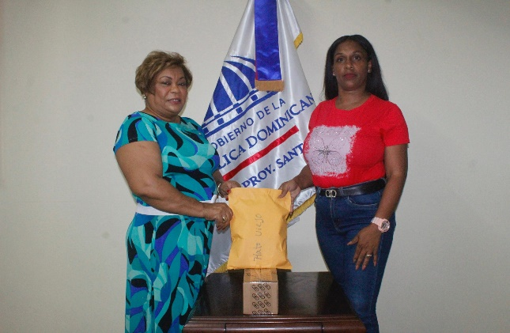
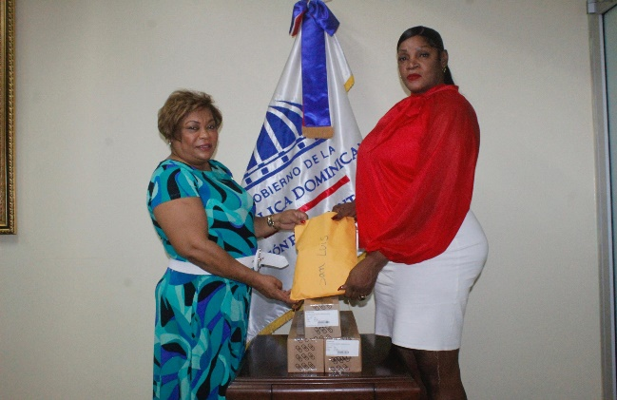

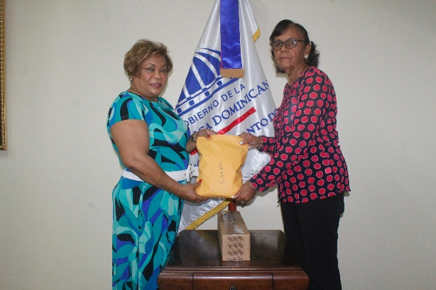

12 de Diciembre del 2025
Por encomienda del señor presidente Luis Abinader, seguimos llevando la Brisita Navideña a cada rincón de la provincia Santo Domingo.
La gobernadora de la provincia de Santo Domingo realizó un emotivo encuentro navideño junto a los colaboradores de la Gobernación, como muestra de agradecimiento por su dedicación, compromiso y vocación de servicio durante todo el año.
Un espacio para compartir, fortalecer la unión y renovar la esperanza que nos inspira a seguir trabajando por el bienestar de nuestra provincia.
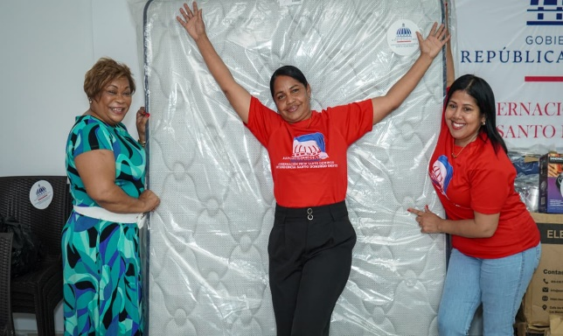
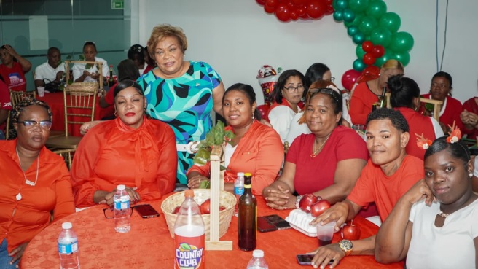

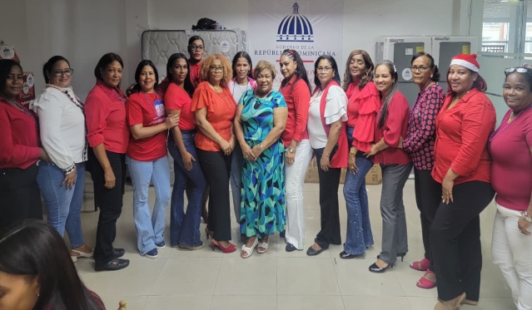
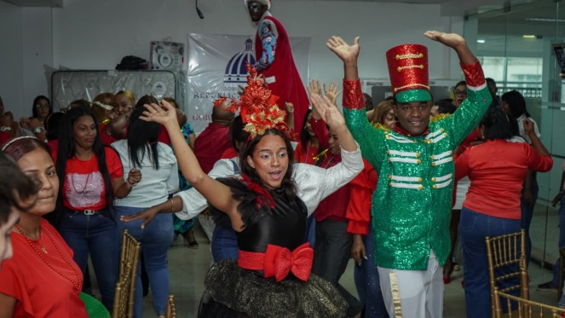


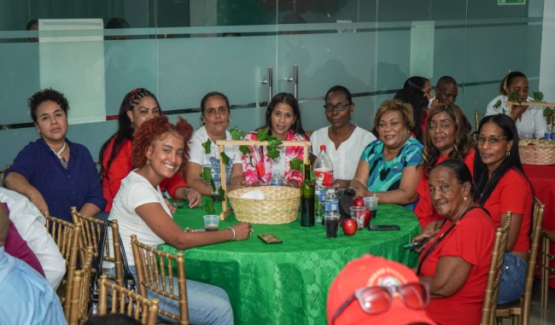

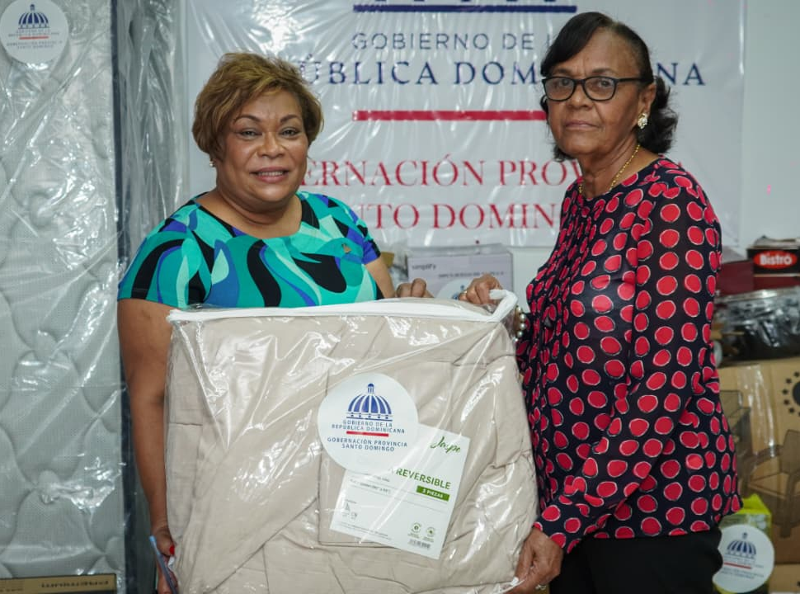
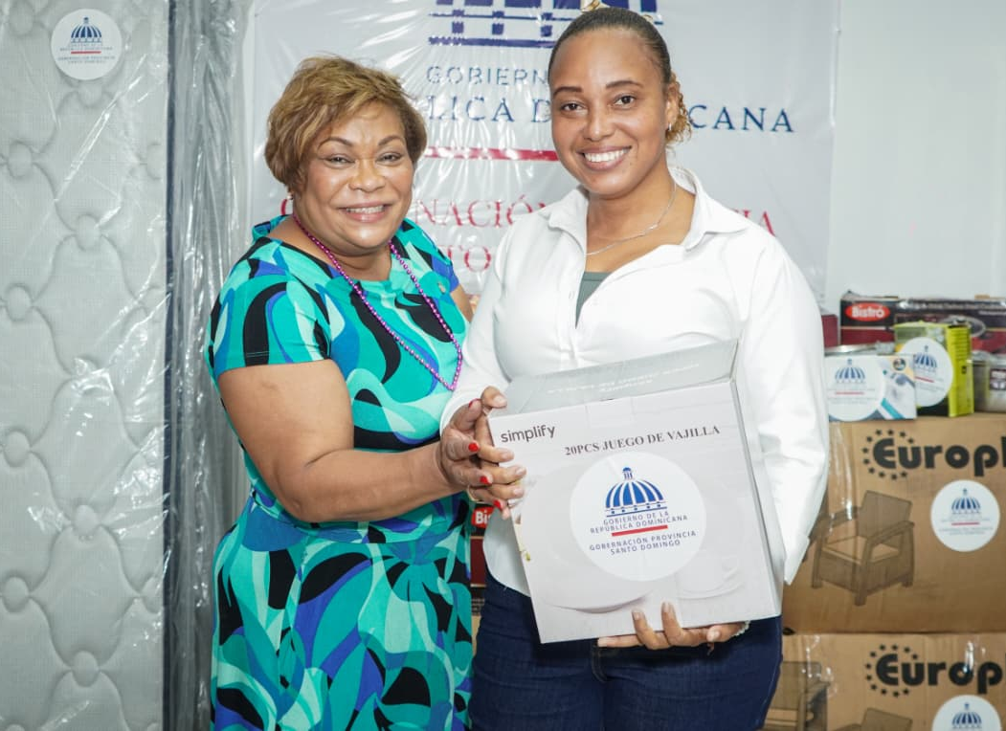

15 de Diciembre del 2025
Fue entregado y remozado el Parque Nacional Submarino La Caleta y todo su entorno, en La Caleta, municipio de Boca Chica, una obra que fortalece la conservación ambiental y el turismo sostenible del país.
El acto estuvo encabezado por el señor presidente Luis Abinader y el ministro de Turismo David Collado, reafirmando el compromiso del Gobierno con la protección de nuestros recursos naturales y el desarrollo de espacios dignos para el disfrute de todos.
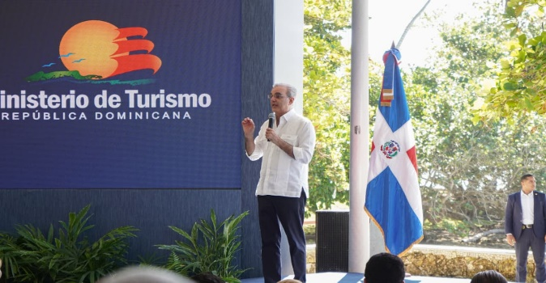
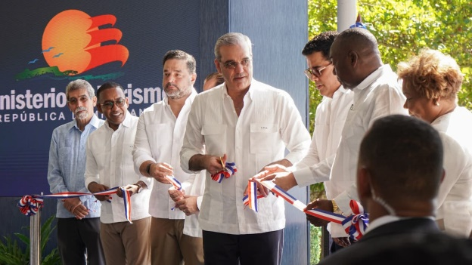

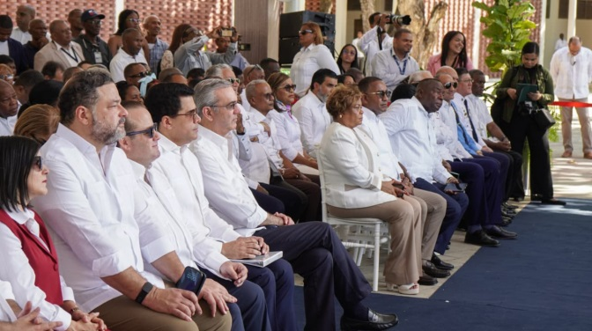
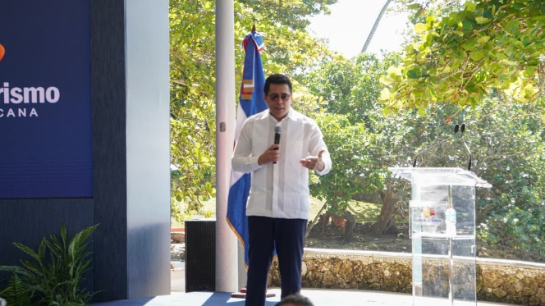

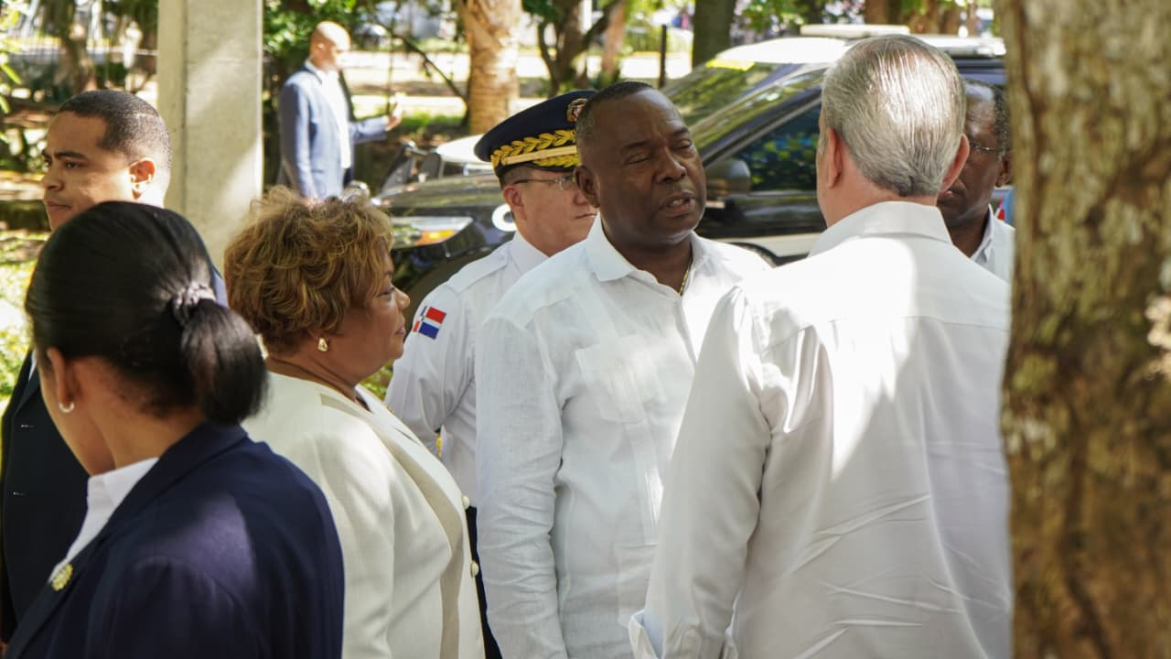
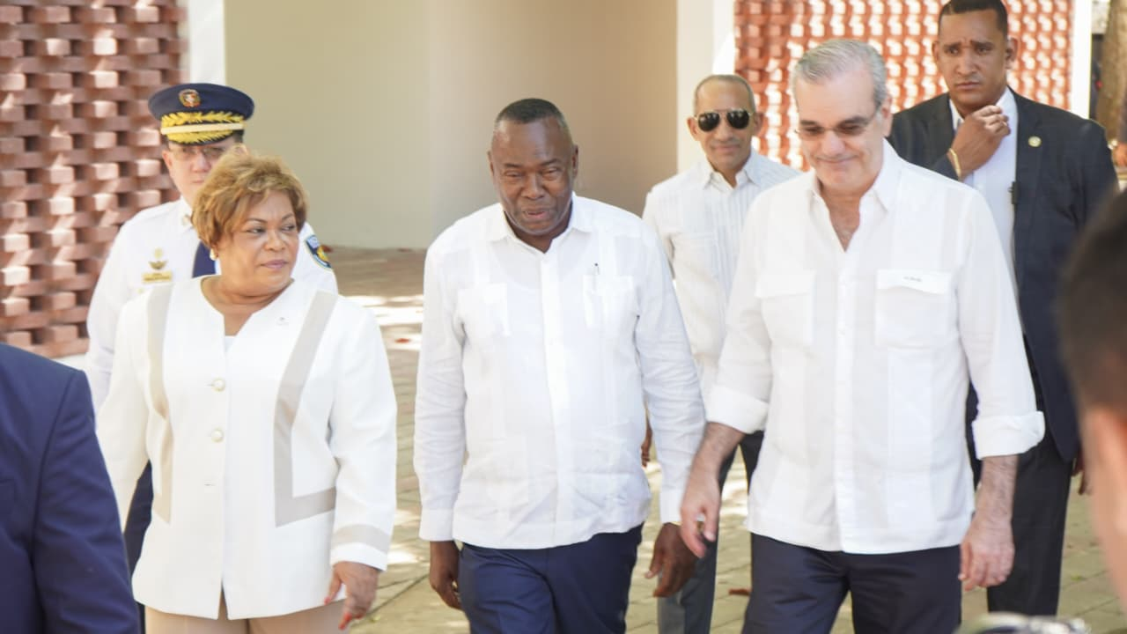

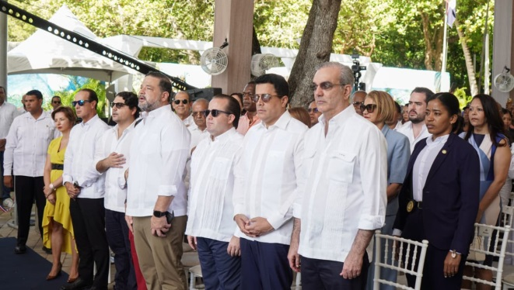
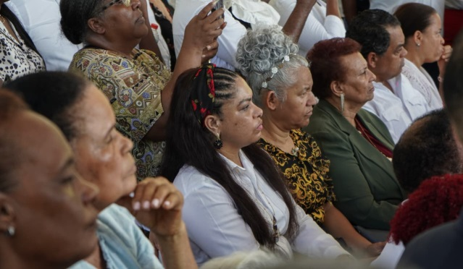

15 de Diciembre del 2025
La gobernadora de la provincia Santo Domingo, Lucrecia Santana Leyba, acompañó a los Centros de Desarrollo Integral para la Mujer en un emotivo encuentro navideño celebrado en Santo Domingo Norte, donde decenas de mujeres disfrutaron de un rico almuerzo, rifas y bailes, fortaleciendo los lazos de unidad y solidaridad.
La actividad estuvo liderada por la directora de Cedimujer, Ana Lendor, junto a líderes comunitarios, reafirmando el compromiso del Gobierno de acompañar y brindar bienestar a las mujeres de la provincia.
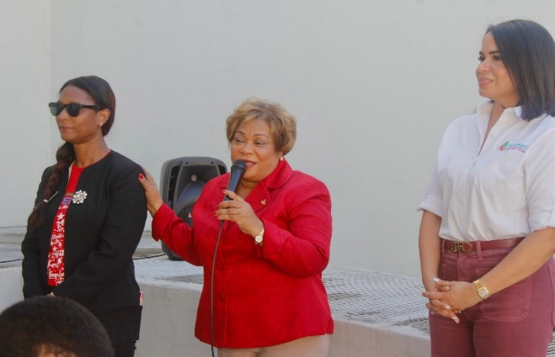
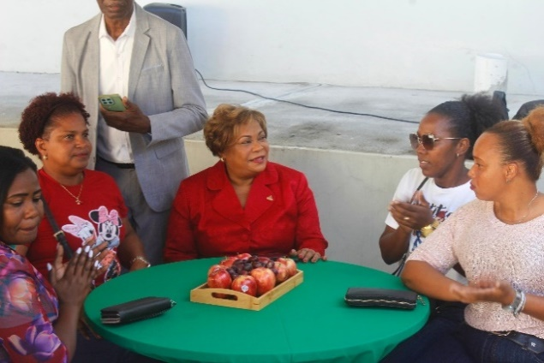

vv

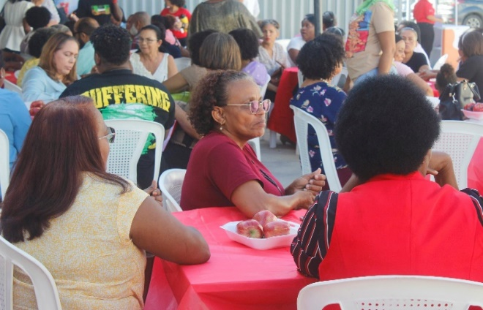
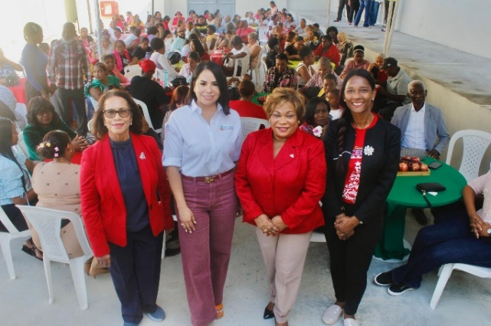

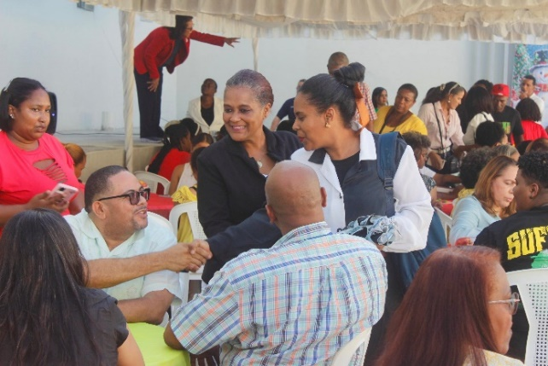
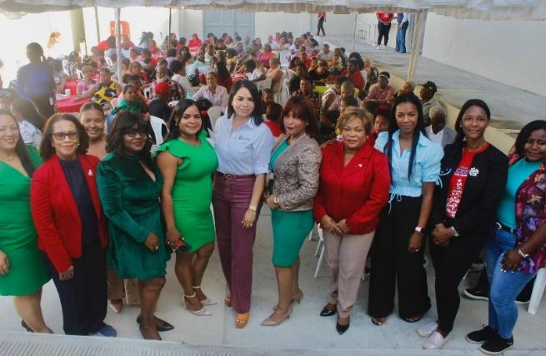

15 de Diciembre del 2025
Desde la Gobernación de la Provincia de Santo Domingo, acompañamos una noche llena de música, sonrisas y emoción en el Parque Mirador Norte, donde nuestras familias se reunieron para celebrar juntos esta hermosa temporada.
Junto al ministro de Cultura, Roberto Ángel Salcedo, y la alcaldesa de Santo Domingo Norte, Betty Gerónimo, disfrutamos de una velada especial al ritmo de la Big Band Dominicana, en un ambiente de baile, unión y sana convivencia.
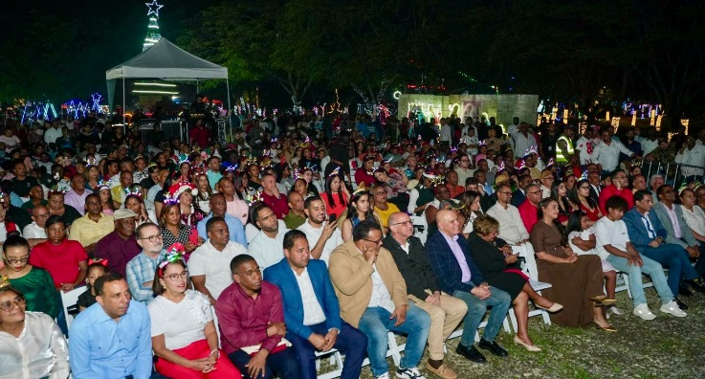
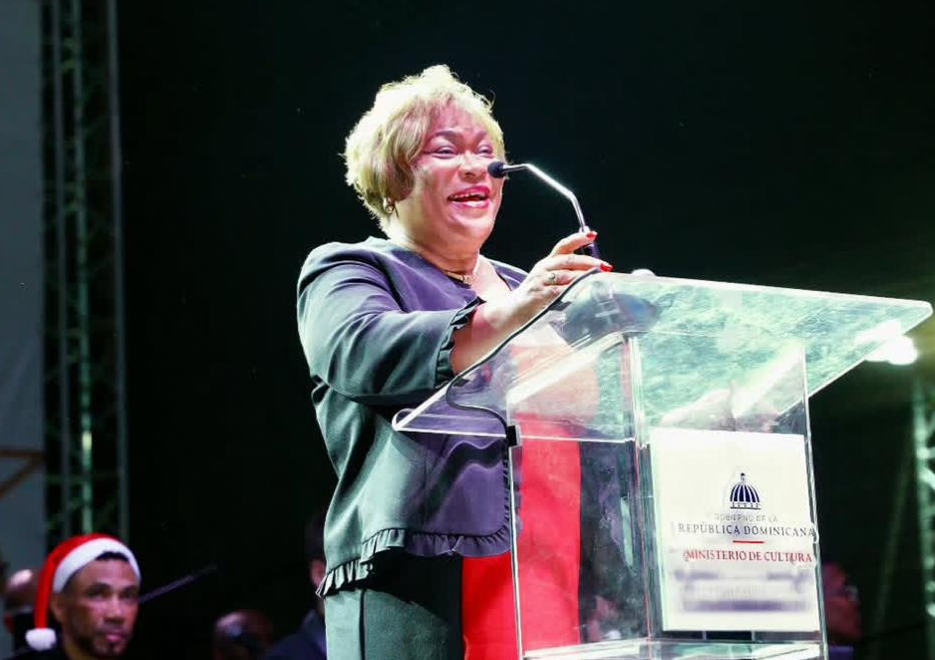

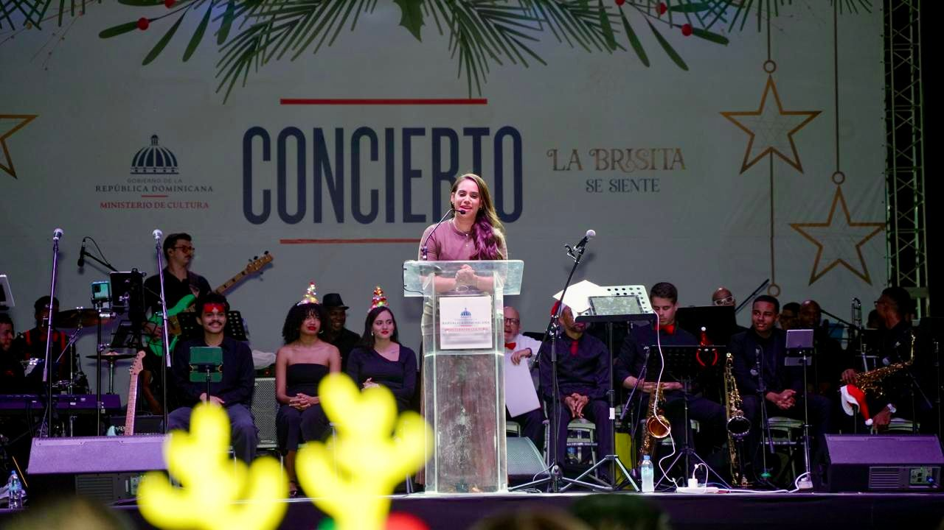
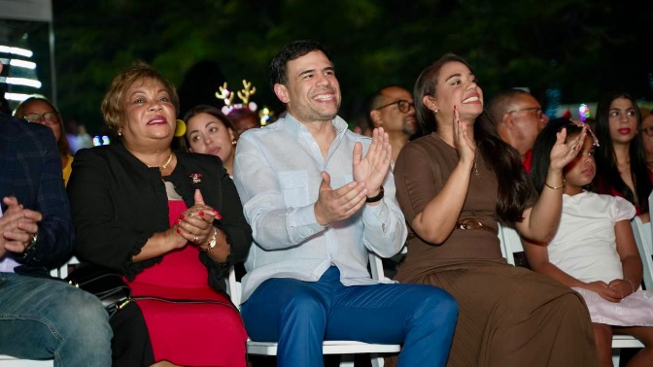

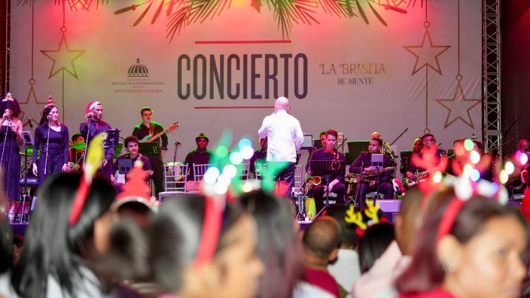
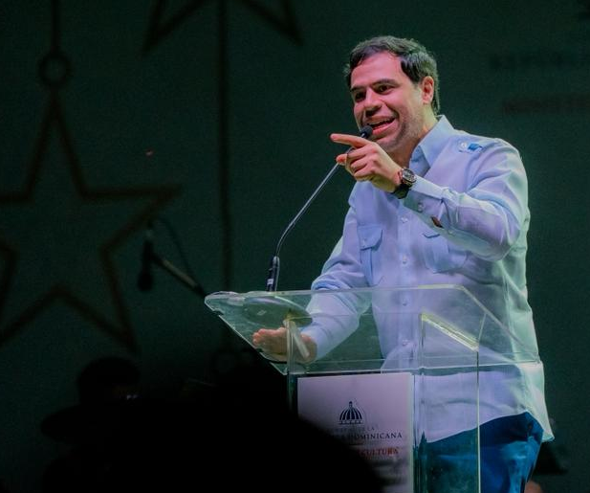

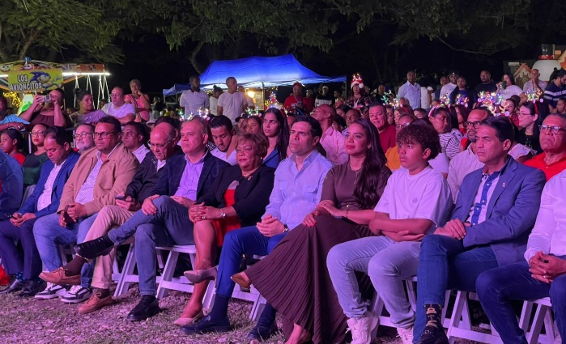



15 de Diciembre del 2025
Cumpliendo con las políticas sociales del señor presidente Luis Abinader y el mandato de la gobernadora de la provincia de Santo Domingo, Lucrecia Santana Leyba, las intendentes de la Gobernación realizaron la entrega de 15 bonos navideños a los presidentes de juntas de vecinos en distintos puntos de la provincia.
Estas entregas se realizaron en el municipio Santo Domingo Este, así como en los municipios de Boca Chica, San Antonio de Guerra, y en los distritos municipales de La Caleta y Hato Viejo, San Luis.
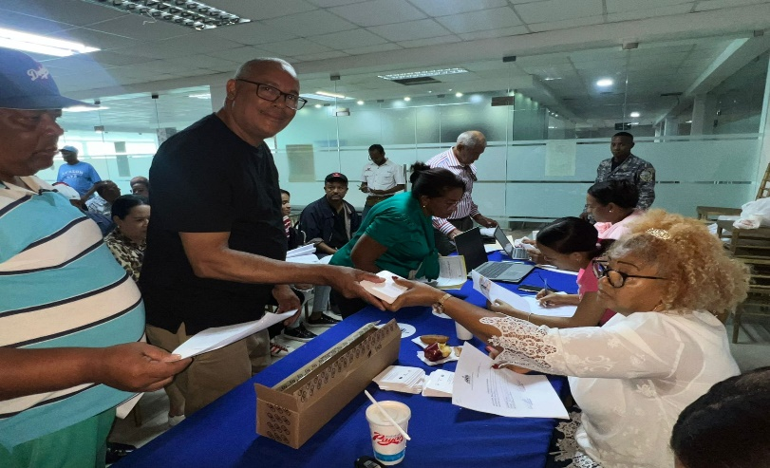
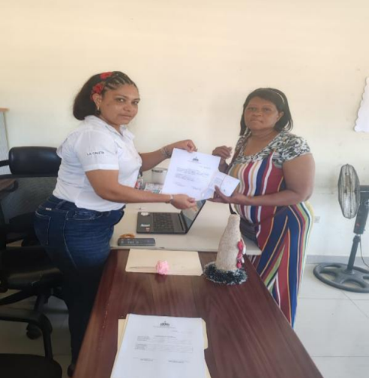

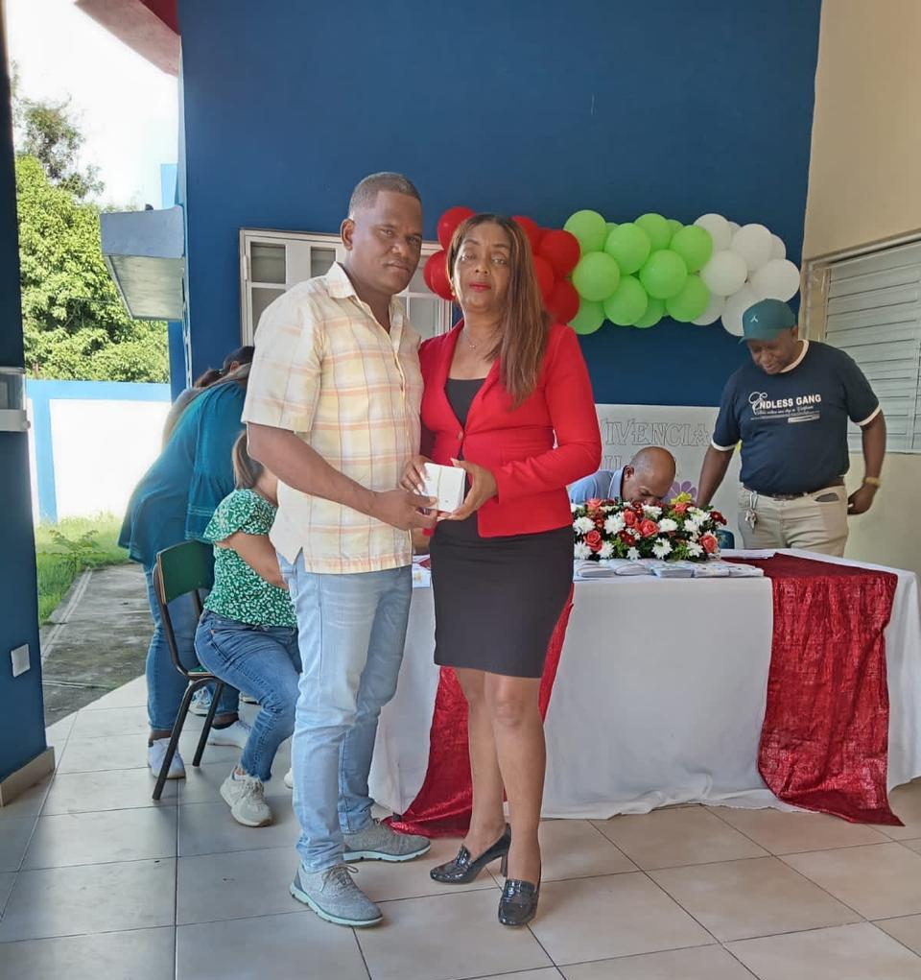
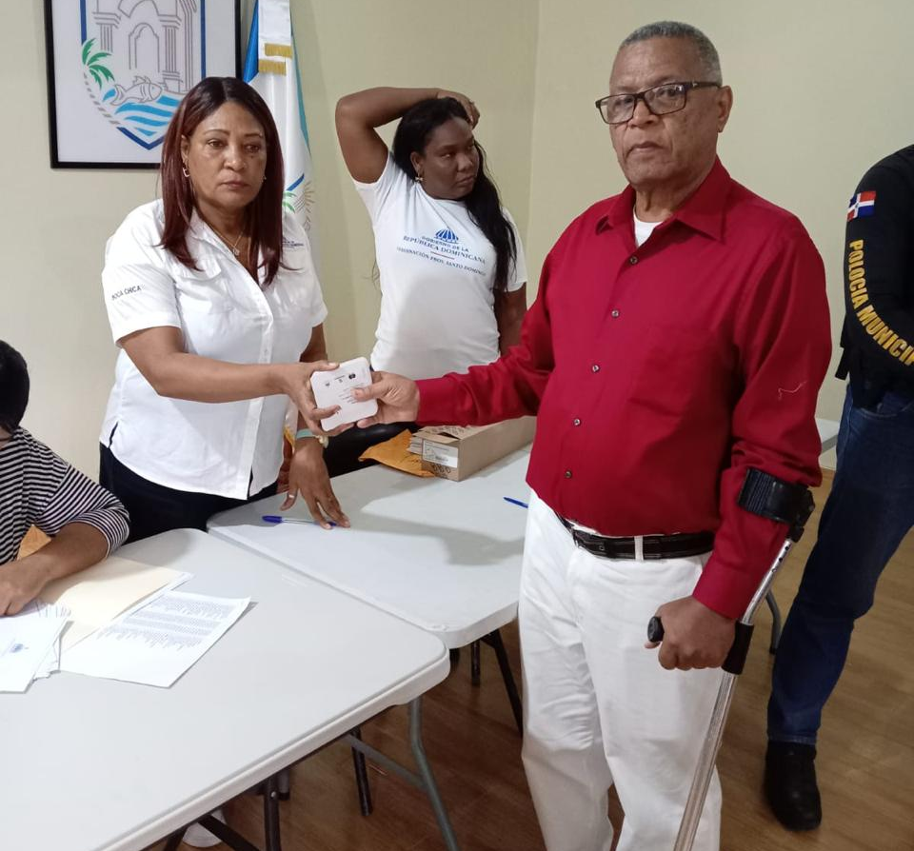

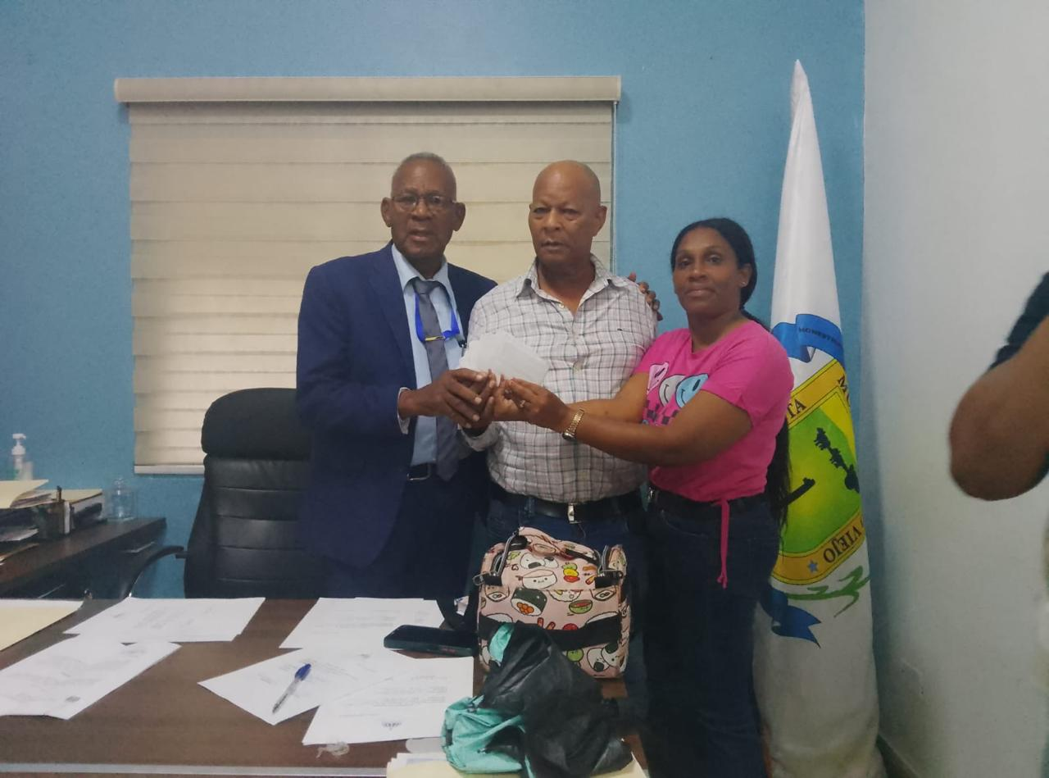
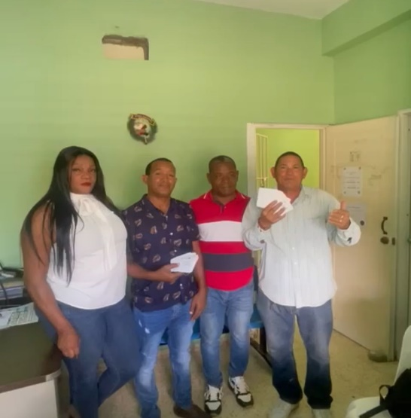

16 de Diciembre del 2025
En cumplimiento de las políticas públicas impulsadas por el señor presidente Luis Abinader y el mandato de la gobernadora de la provincia Santo Domingo, Lucrecia Santana Leyba, fueron entregados 15 bonos a presidentes de juntas de vecinos, iniciando en el municipio de Santo Domingo Norte y continuando en el municipio de La Victoria.
Esta iniciativa busca fortalecer el liderazgo comunitario y continuar llevando bienestar y apoyo directo a las familias más vulnerables de nuestra provincia.
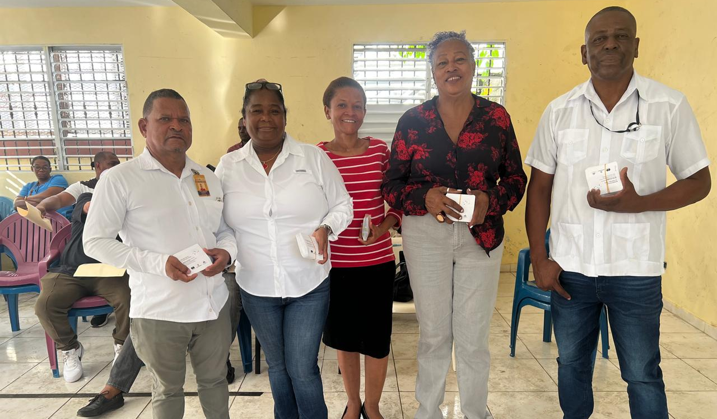

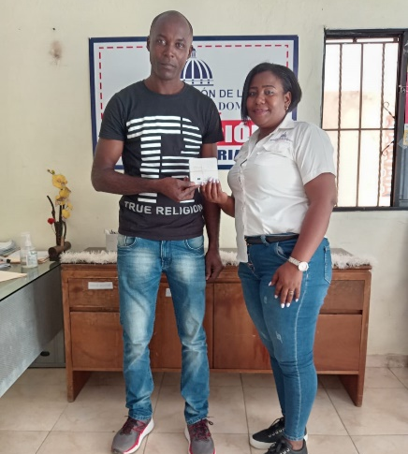
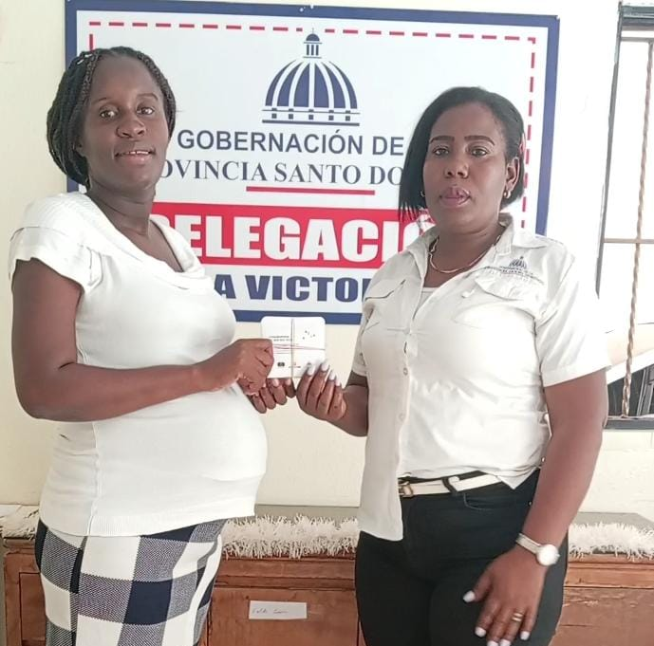
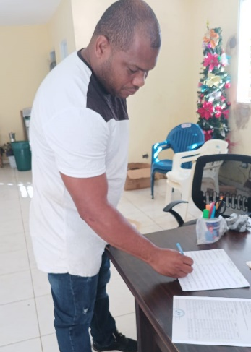

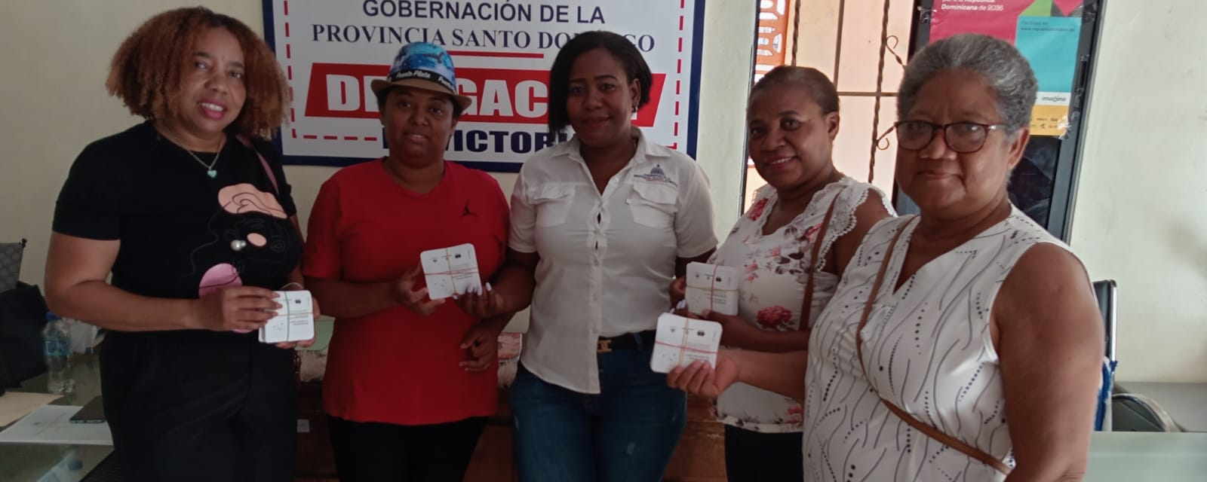

17 de Diciembre del 2025
Como parte de las acciones que fortalecen el trabajo comunitario en la provincia Santo Domingo, se realizó la entrega de 15 bonos a presidentes de juntas de vecinos de los municipios de Santo Domingo Oeste, Pedro Brand y Los Alcarrizos, así como de los distritos municipales de Palmarejo-Villalinda, La Cuaba, Pantoja y La Guáyiga.
Esta jornada se desarrolló bajo las directrices del señor presidente Luis Abinader y el acompañamiento de la gobernadora provincial Lucrecia Santana Leyba, reafirmando el compromiso de llevar apoyo directo a quienes más lo necesitan.
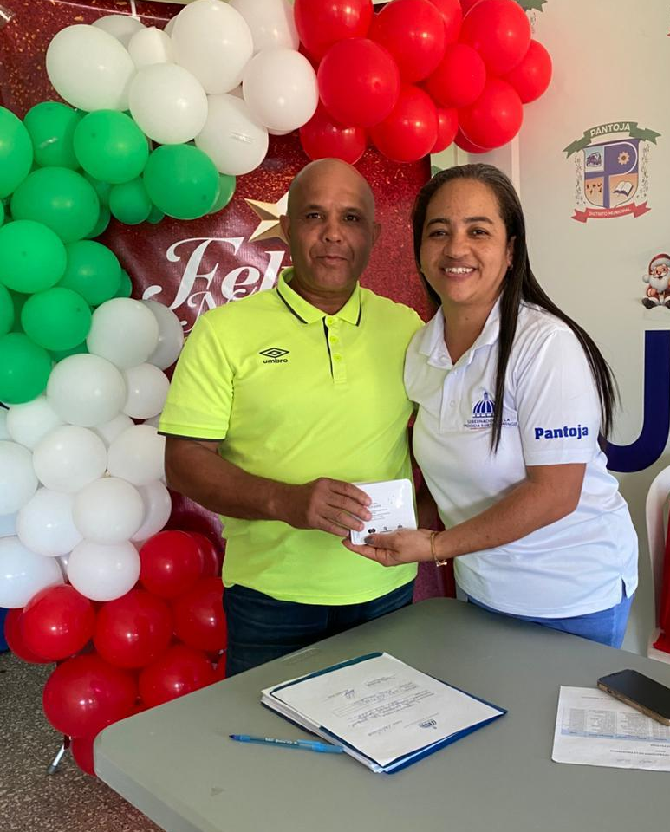
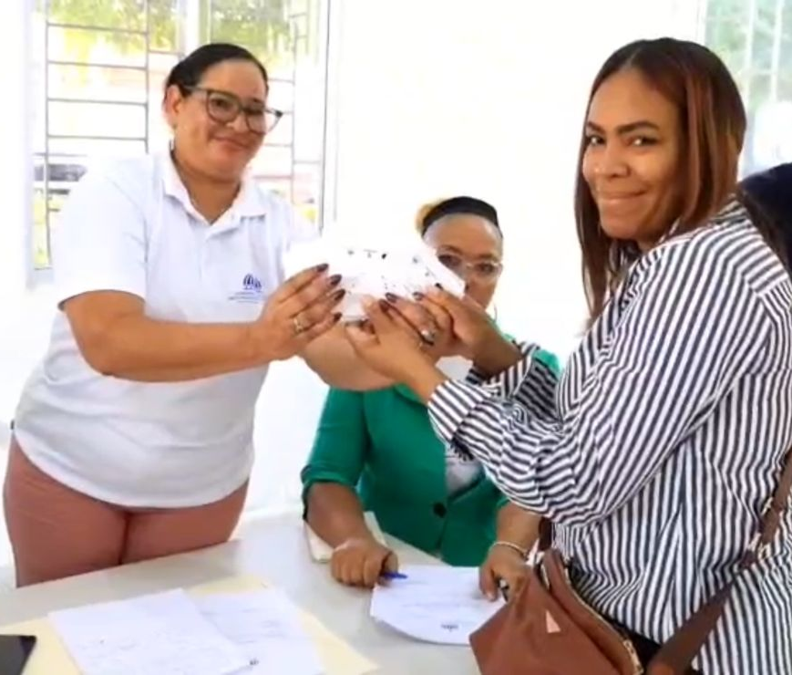

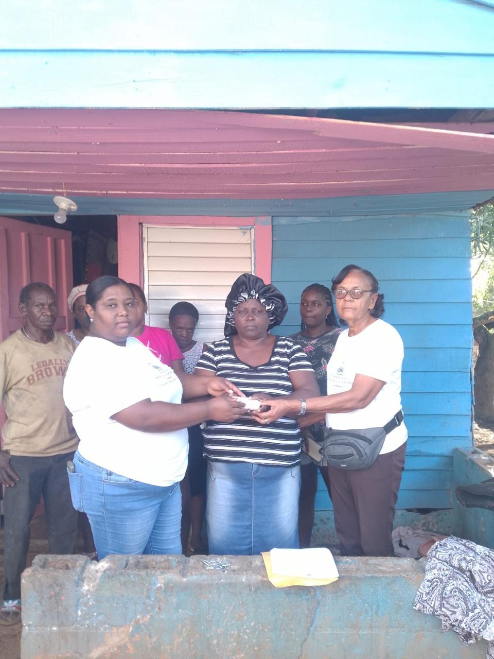
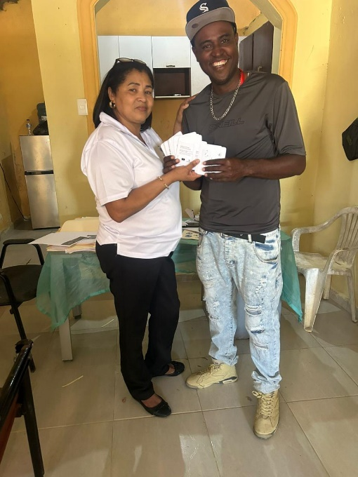

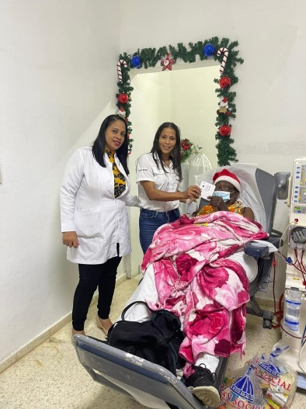
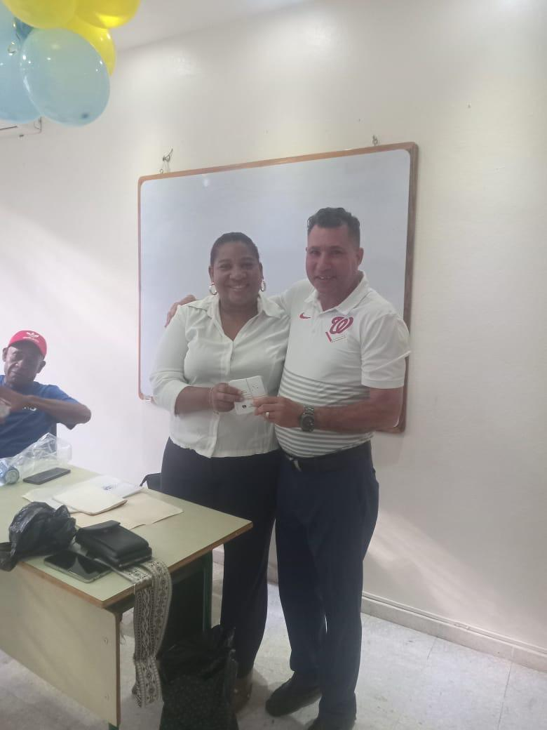
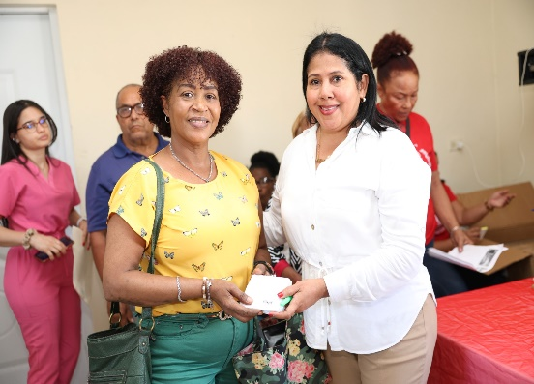

19 de Diciembre del 2025
El presidente Luis Abinader dejó inaugurada la fase final de la avenida Ecológica, una obra ejecutada por el Mopc que mejora significativamente la movilidad en el Gran Santo Domingo, agiliza los desplazamientos y refuerza la seguridad vial. Esta vía estratégica impulsa el crecimiento urbano y económico de la zona y beneficia a más de 850,000 ciudadanos de Santo Domingo Este y del área metropolitana. La actividad contó con la presencia de la gobernadora de la provincia Santo Domingo, Lucrecia Santana Leyba
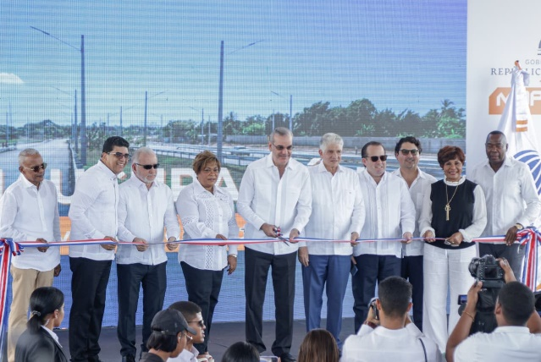
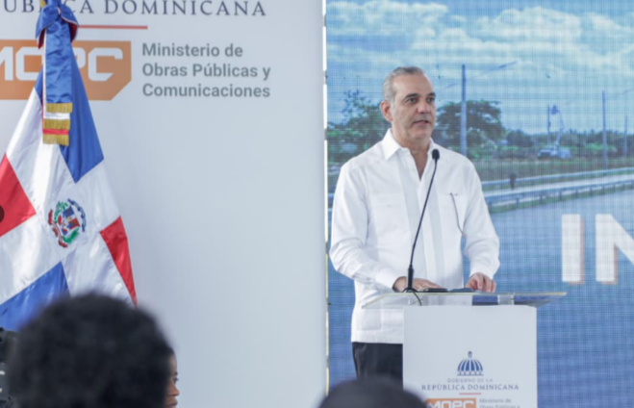

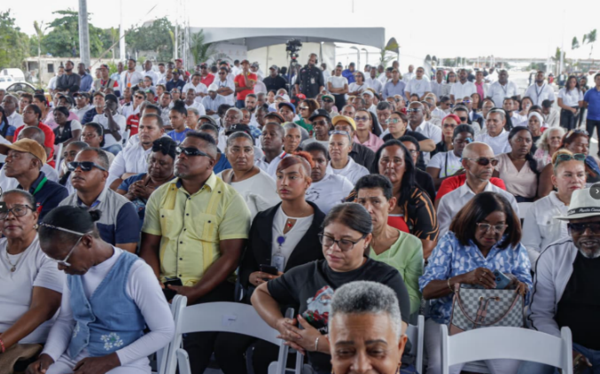
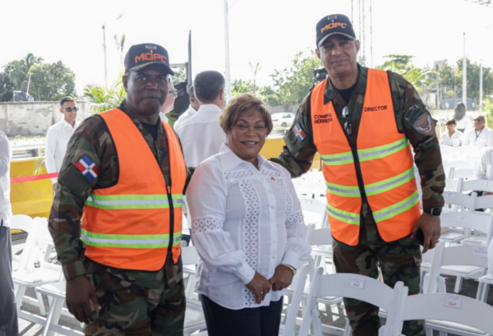

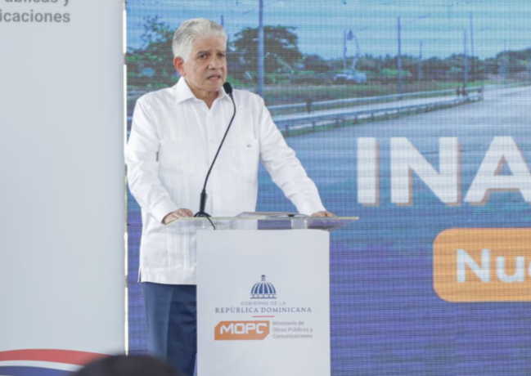
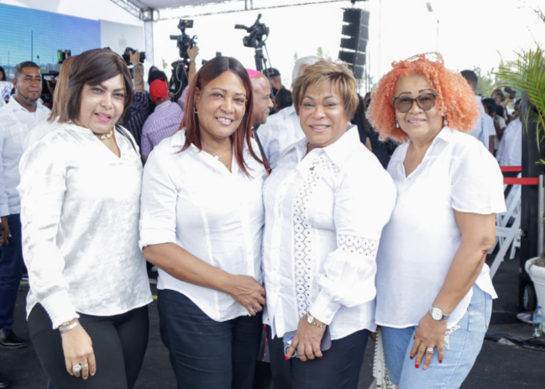

19 de Diciembre del 2025
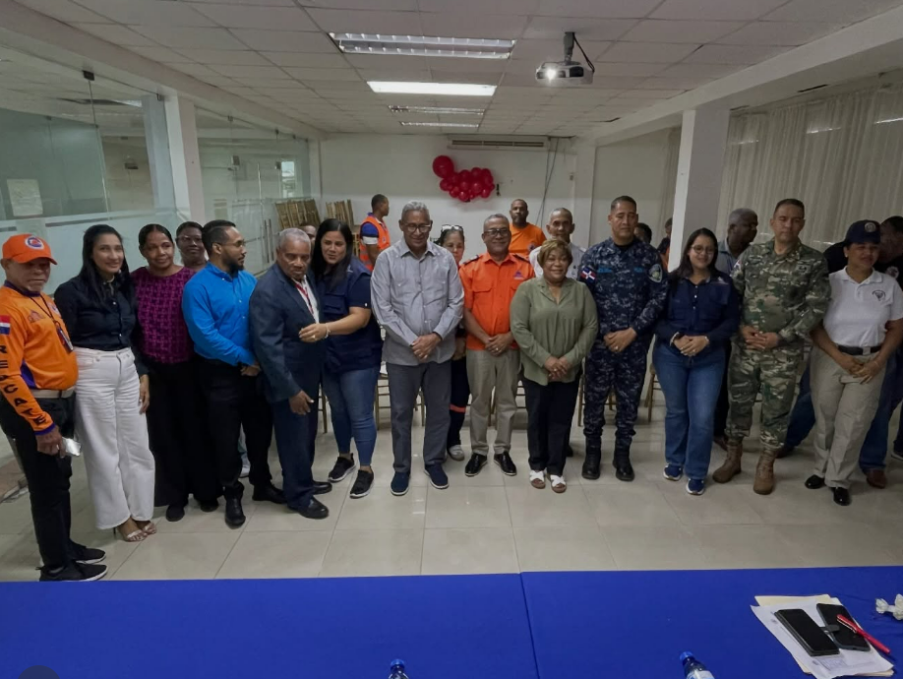
La gobernadora de la provincia de Santo Domingo, Lucrecia Santana Leyba , encabezó junto al director regional de la provincia Santo Domingo de la Defensa civil la reunión del Comité Provincial de Prevención, Mitigación y Respuesta (CPMR), con el objetivo de socializar los planes de contingencia con motivo de las festividades navideñas en la provincia.
Bajo el lema “Navidad con conciencia, por la vida 2025”, en el encuentro participaron representantes de la Defensa Civil, la Policía Nacional, Cruz Roja Dominicana, el Cuerpo de Bomberos, Salud Pública, el Ministerio de Interior y Policía, las alcaldías, el Comando Metropolitano, el FEDA y demás instituciones que integran el sistema de prevención, seguridad y respuesta.

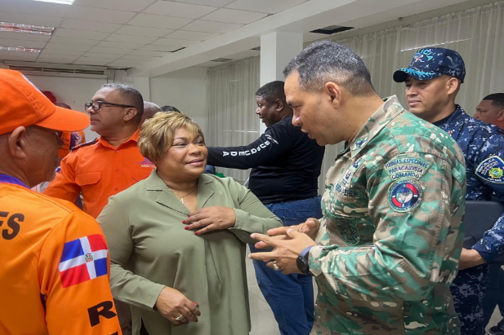
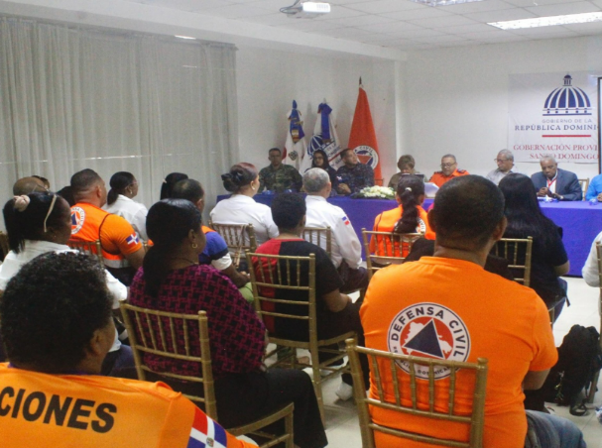
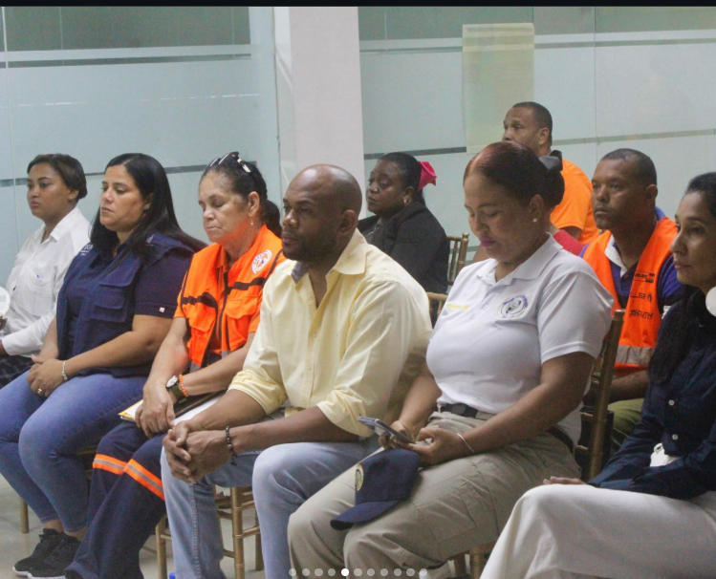

CONCLUSIÓN Y FIRMA

Las evidencias presentadas en este informe reflejan un ejercicio de compromiso y responsabilidad con las comunidades de nuestra provincia, destacando tanto los logros alcanzados como las gestiones en curso y aquellas que, por no ser competencia directa de esta institución, han sido canalizadas hacia las instancias correspondientes.
Reconocemos que aún queda camino por recorrer para garantizar una atención más oportuna, equitativa y eficaz. En este sentido, reiteramos nuestra disposición de continuar fortaleciendo la coordinación interinstitucional, optimizando los mecanismos de respuesta y priorizando las solicitudes más urgentes y vulnerables, con miras a consolidar una gobernanza cercana, sensible y orientada al desarrollo integral del territorio.

